
ภาควิชาวิศวกรรมอิเล็กทรอนิกส์
ใบรายงานความก้าวหน้าโครงงานวิชา 01046722 ELECTRONIC APPLICATIONS 1
ภาคเรียนที่ 1 ปีการศึกษา 2568

ชื่อเรื่อง (ภาษาไทย) : เครื่องกำเนิดสัญญาณแบบสังเคราะห์ดิจิตอลโดยตรง
ชื่อเรื่อง (ภาษาอังกฤษ) : Direct Digital Synthesis Function Generator
ชื่อ – นามสกุล : นายอดิศร สมมาตร รหัสนักศึกษา 66010892
อาจารย์ที่ปรึกษา : ผศ.ดร. สุเมฆ วิศยทักษิณ
วันที่ | งานที่ปฏิบัติ
15 สิงหาคม 2568  17 สิงหาคม 2568  23 สิงหาคม 2568  5 กันยายน 2568 | -ศึกษาและสร้าง module Interpolator เพื่อเกลี่ยสัญญาณ sine wave ให้เนียนขึ้น และทดสอบผลลัพธ์  -ศึกษาและสร้าง module Rotary Encoder เพื่อปรับ Address สำหรับเปลี่ยนแปลงความถี่สัญญาณ  -ทดสอบผลลัพธ์  -ศึกษาและสร้าง module Look-Up table (LUT) และ Generate ROM IP-Core ใน Gowin เพื่อเก็บค่าการคำนวณของสัญญาที่ความถี่ต่างๆ  -แก้ไขบัค module Rotary Encoder ที่มีการ Overflow  -แก้ไขในส่วนของ module Oscillator เพื่อให้รับค่าที่ได้จากการอ่าน Address ใน Rom ทำให้สัญญาณมีจุดเริ่มต้น เมื่อทำการเปลี่ยนแปลงความถี่ และทดสอบผลลัพธ์

อาจารย์ที่ปรึกษาขอรับรองว่า ☐ นักศึกษาได้ปฏิบัติงานตามที่ได้เขียนรายงานมานี้
☒ นักศึกษาได้ส่งบางส่วนของรายงานให้อาจารย์ที่ปรึกษาตรวจสอบ
(ให้อาจารย์ที่ปรึกษาท าเครื่องหมายหน้าข้อความที่ต้องการรับรอง)

ลงนาม
วันที่ ……………………………………………

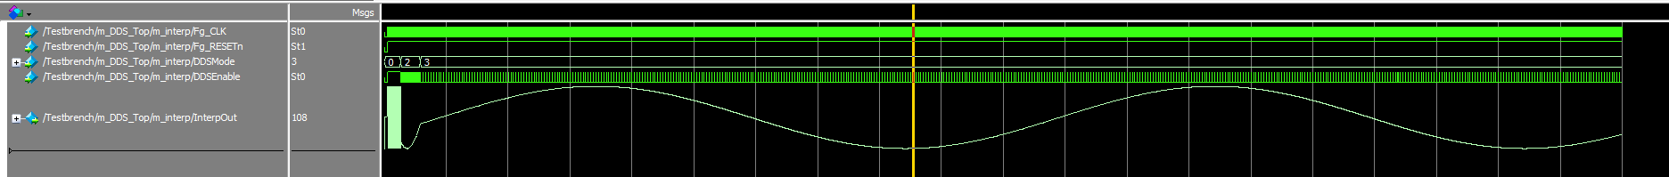
ภาพทดลอง Module Interpolator สัญญาณมีการถูกเกลี่ยทำให้เรียบเนียนขึ้น
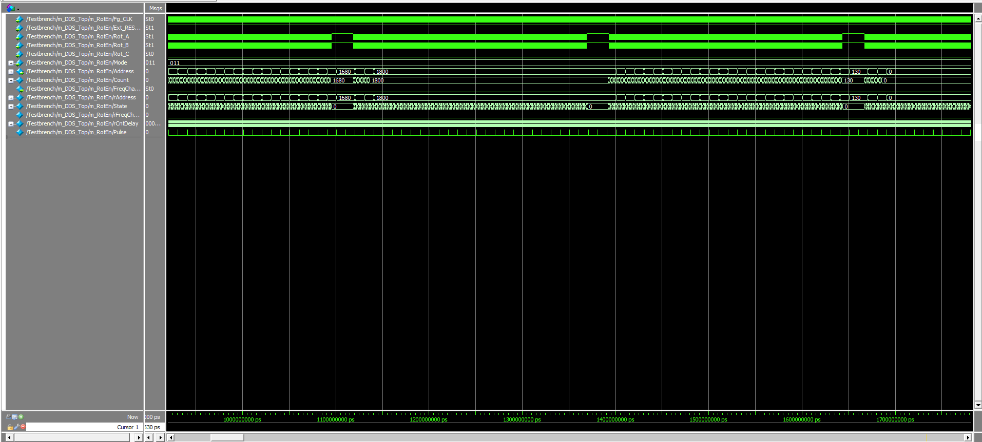
ภาพทดลอง Module Rotary Encoder เพื่อปรับค่า Address สำหรับเปลี่ยนแปลงความถี่ ค่าจะอยู่ในช่วง 0-1800 ในช่วงแรกจะเป็นการหมุนเพื่อเพิ่ม Address เมื่อหมุนซ้ำจะเห็นว่าค่าไม่เปลี่ยนแปลง และเมื่อหมุนอีกทิศค่า Address จะมีค่าลดลง
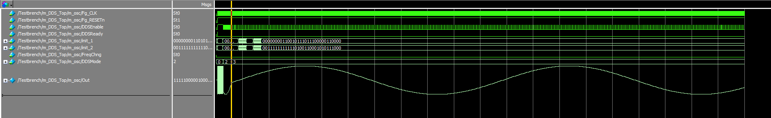
ภาพการทดลอง จากการแก้ไข module Oscillator

